Задачи по формированию чувства цвета у детей дошкольного возраста.
Младшая группа: закреплять знание названий цветов (красный, синий, зеленый, желтый, белый, черный), познакомить с оттенками (розовый, голубой, серый). Обращать внимание детей на подбор цвета, соответствующих изображаемому предмету.
Средняя группа: продолжать закреплять и обогащать представления детей о цветах и оттенках окружающих предметов и объектов природы. К уже известным цветам и оттенкам добавить новые (коричневый, оранжевый, светло-зеленый). Развивать желание использовать в рисовании, аппликации разнообразные цвета, обращать внимание на многоцветие окружающего мира. Дать представление о расположении цветовых оттенков в спектре.
Старшая группа: закреплять знания об уже известных цветах, знакомить с новыми цветами (фиолетовый, сиреневый) и оттенками (светло-зеленый – темно-зеленый, светло-синий – темно-синий, светло-красный – темно-красный и т.д.), развивать чувство цвета. Закреплять представление о расположении цветовых оттенков в спектре и в делении на группы теплых и холодных тонов.
Подготовительная группа: развивать представление о разнообразии цветов и оттенков, опираясь на реальную окраску предметов, декоративную роспись, сказочные сюжеты, безошибочно называть хроматические цвета.
Постепенно подводить детей к обозначению цветов, например, включающих два оттенка (желто-зеленый, серо-голубой) или уподобленных природным (кофейный, малиновый, персиковый и т. п.). Обращать их внимание на изменчивость цвета предметов (например, в процессе роста помидоры зеленые, а созревшие — красные). Учить замечать изменение цвета в природе в связи с изменением погоды (небо голубое в солнечный день и серое в пасмурный). Развивать цветовое восприятие в целях обогащения колористической гаммы рисунка.
Учить детей различать оттенки цветов, развивать восприятие, способность наблюдать и сравнивать цвета окружающих предметов, явлений (нежно-зеленые только что появившиеся листочки, бледно-зеленые стебли одуванчиков и их темно-зеленые листья и т. п.).
Основные понятия о цвете.
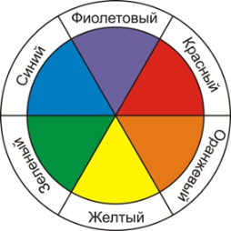
Основные цвета – синий, красный, желтый.
При равномерном смешивании двух основных цветов получаются составные цвета - оранжевый (желтый + красный), зеленый (желтый + синий), фиолетовый (красный + синий).
В области восприятия цвета эталонами служат хроматические цвета спектра (красный, оранжевый, желтый, зеленый, голубой, синий, фиолетовый) и ахроматические цвета (белый, серый, черный).
Хроматические цвета расположены в спектре в строгой последовательности от красного к фиолетовому.
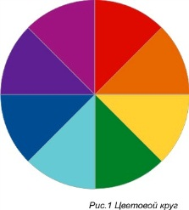
Хроматические цвета делятся на две группы - теплых и холодных тонов.
Смешение двух цветов, лежащих в спектре не подряд, дает промежуточный между ними цвет, а смешение соседних цветов - оттенок.
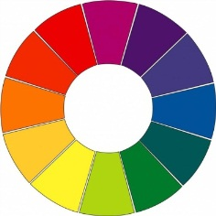
Каждый хроматический цвет или оттенок цветового тона имеет определенную светлоту и насыщенность. Светлота это степень близости данного цвета к белому, а насыщенность - степень ее чистоты.
Контрастные цвета. Располагаются в цветовом круге напротив друг друга
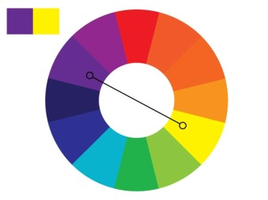
Триады. Сочетание трех основных или вторичных цветов.
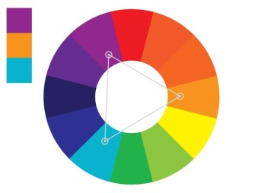
Тетрады. Сочетание четырех цветов, где один цвет будет ярким (основной цвет), и три приглушенных (промежуточные цвета).
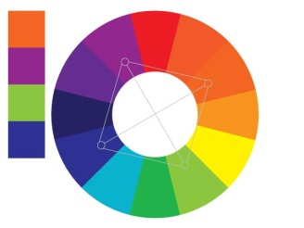
Теплая и холодная цветовая гамма. Холодные и теплые цвета сами по себе являются классическими цветовыми сочетаниями.

МДОУ № 5 «Радуга»
т. 7-60-89

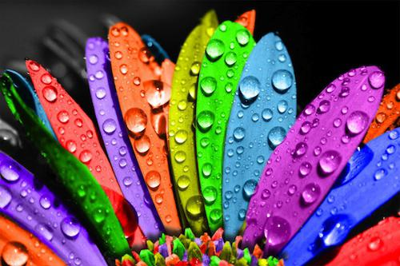

Цвет и цветосочетания
в творческой деятельности
детей

Материал подготовила:
старший воспитатель
Козлова И.В.

2015 г.

